Investigation Influences of Pulling Speed on Stripe Pattern Formation of Peeled Tape
蔡政達、吳昌育、張中睿、段必輝
國立中正大學
*通訊作者email：zhengda951224@gmail.com

摘要
本研究旨在探討透明膠帶剝離過程中，牽引速率對黏滑不穩定條紋特徵之影響。我們設計一套結合步進馬達與拉力感測器的三滑輪牽引實驗系統(如圖1(a))：首先以金屬夾具固定透明膠帶末端，再將與金屬夾具連接之牽引線穿過由一個動滑輪與兩個定滑輪組成的滑輪組，並使牽引線其中一端連接拉力感測器即時量測動態張力，而另一端則固定於步進馬達轉軸，透過改變微控器程式延遲時間精細調整步進馬達轉速，以實現規律、可控的透明膠帶剝離牽引速率，進而能定量分析出不同牽引速率下的臨界牽引力與條紋間距變化。
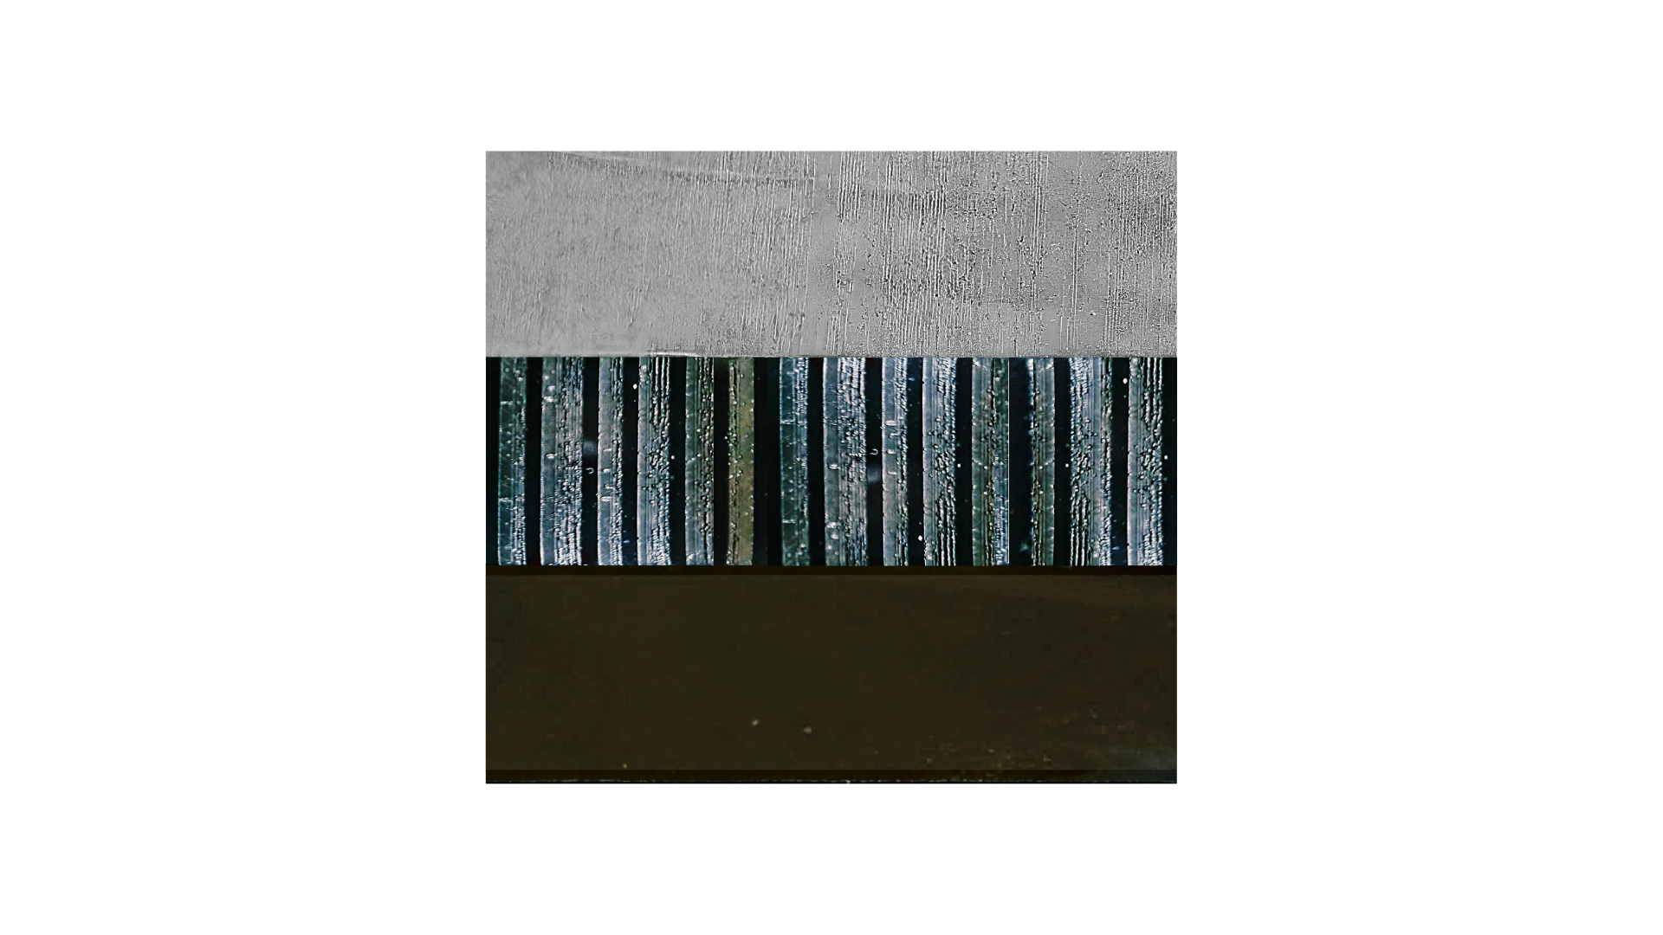
在改變不同牽引速率並觀察拉力感測器輸出受力對時間的變化關係後，我們發現實驗結果依牽引速率大致可劃分成三區(如圖1(b))：速率極慢時，拉力隨速率上升，並可於所剝除的透明膠帶上產生均勻的「連續全白條紋」；當速率跨越下臨界速率後，則進入不穩定區，此時拉力維持在相對高點，而膠帶上將呈現「白帶、透明條紋交錯」的特徵；一旦牽引速率跨越上臨界速率後，平均拉力則發生陡降，此時膠帶條紋圖斑轉為呈現「連續透明條紋」特徵。實驗結果顯示透明膠帶上呈現之條紋間距與透明帶寬度均與拉伸速率呈現正相關(隨著牽引速率增加，條紋間距與透明帶寬度皆增長)；然而，白帶寬度卻與拉伸速率呈現負相關，當拉伸速率增加時則白帶寬度減小。
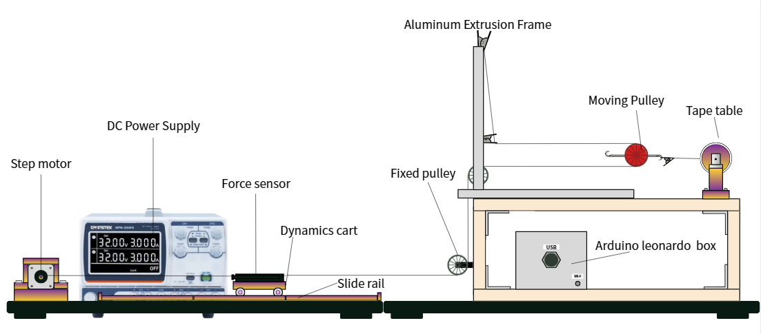

圖1(a) 實驗裝置圖。(b)剝離後透明膠帶上呈現之白色條紋與透明條紋。
壁報論文組別：
□ 研究生及教師組(含助教)
■ 大專生組
□ 高中生組

